# 概述

本企业生产制造的JYDZ-W预付费远传电子水表，具有MBUS有线传输或微功率无线远传。属于国内首款预付费阶梯水价智能远传水表，可同时具备本地预付费、数据有线或RF无线远传等功能。产品采用独特的微功耗技术以及智能IC技术，具有计量精度高、始动流量小、抗干扰性强、整机寿命长、安装方便等优点。产品符合并优于国家标准GB/T 778-2007《封闭满管道中水流量的测量 饮用冷水水表和热水水表》和建设部标准CJ/T 224-2012《电子远传水表》以及CJ/T 133-2012《IC 卡冷水水表》标准。主要用于企事业单位及居民小区用水、农村水网改造等计量与管理工作，并为其合理收费提供科学的、定量的依据。

# 功能特点

1. 采用高灵敏度水表，计量精度高、始动流量小、计量范围宽，具备误差自动修正功能。
2. 双电池供电技术，计量电池、阀控电池独立供电，确保水表计量数据的准确性和可靠性；微功耗设计，水表计量电池可确保水表在正常使用条件下工作8年以上。
3. 阶梯水价计费功能，按阶梯用量下对应的阶梯水价进行计费。阶梯数可变，最多支持8种阶梯价格。
4. 支持按设定的时间自动启用备用阶梯价格表功能。
5. 灵活多样的阶梯形式，可根据需求按1月-12月之间的任意值为起点设置结算周期（月、季、半年和年）收费。
6. 多种通讯方式：可支持M-bus远传或RF微功率无线远传、IC卡本地等通讯方式，并且远传通讯遵循GB/T 188-2004协议。
7. RF微功率无线支持点抄、组抄和随抄功能，满足客户多样化的需求。
8. 采用RF扩频无线技术，通信距离是普通RF无线的5倍，水下传输超过3m，楼层传输超过约15层，大大增加了通信的抄表距离。
9. 液晶显示：通过LCD分屏可以显示购水量（或金额）、已用累积水量（或金额）、剩余水量（或金额）、当前阶梯水量（或金额）、当前阶梯以及费率等信息。
10. 数据保存与恢复：累计水量、日冻结、月冻结、年冻结等数据；以及掉电、欠压、磁干扰、总清零、校时、充值等事件记录。
11. 数据存储管理：采用数据多芯片循环存储及备份方式，保证数据的可靠性，表内数据永久存储。
12. 具有多种报警功能，提示用户及时购水或更换电池。

# 主要技术参数

|  |  |  |  |
| --- | --- | --- | --- |
| **项目** | **参数** | | |
| 公称口径（mm） | 15 | 20 | 25 |
| 长度（mm） | 165 | 195 | 225 |
| 常用流量 *Q*3（m3/h） | 2.5 | 4.0 | 4.0/6.3 |
| 量程比*Q*3/ *Q*1 | 80,100,125,160 | | |
| 准确度等级 | 2级 | | |
| 显示方式 | 液晶显示 | | |
| 显示范围 | 0.0000～99999.9999 m3 | | |
| 流速剖面场等级 | U10/D5 | | |
| 压力等级 | MAP10 | | |
| 温度等级 | T30 | | |
| 压力损失等级 | Δp63 | | |
| 气候及电磁环境等级 | E1，B | | |
| 远传抄表精度 | 0.0000～99999.9999 | | |
| 工作环境 | 环境温度：5℃～55℃；  湿度：≤ 93% R.H. | | |
| 安装方式 | 水平 | | |
| 供电电压 | 2.7V～3.6V | | |
| 静态电流 | <10μA | | |

注：从包括最小流量在内至不包括分界流量的低区：±5%；

从包括分界流量在内至包括过载流量的高区：±2%；

# 工作原理简介

3.1控制部件框图



3.2 组成说明

JYDZ-W预付费远传电子水表由基表部件、表头部件两个部分组成。表头部件通过内部的采样电路直接采集基表叶轮转速、方向等数据信息，经过处理器处理后，把数据存储到内部和外部的存储器中，并可通过MBUS远传通讯或者RF无线远传通讯或者IC卡等媒介等方式把数据传到主站系统。

# 液晶显示及说明

* 1. 液晶显示每4秒钟切换一次显示内容，循环轮显（仅有远传功能时常显总用量）。
  2. 未插卡时（或仅有远传功能时）显示内容如下：

|  |  |  |
| --- | --- | --- |
| 显示顺序 | 显示内容 | 备注 |
| 1 | 剩余金额 | 仅有远传功能时不显示 |
| 2 | 总用量 |  |
| 3 | 当前阶梯信息 | 当前使用的阶梯数和对应的月用量，仅有远传功能时不显示 |

* 1. 插卡循环显示内容如下：

|  |  |  |
| --- | --- | --- |
| 显示顺序 | 显示内容 | 备注 |
| 1 | 插卡提示 | 显示“Good” |
| 2 | 充值金额 |  |
| 3 | 剩余金额 | 插入用户卡后，剩余金额和充值金额会累加 |
| 4 | 总用量 |  |
| 5 | 当前阶梯信息 | 当前使用的阶梯数和对应的月用量 |

* 1. 插卡后操作异常显示内容如下：

|  |  |  |
| --- | --- | --- |
| 显示顺序 | 显示内容 | 备注 |
| 1 | 插卡提示 | 显示“Err XX” |

显示界面说明：

* 1. 插卡操作正常时显示“good”，如图1所示。
  2. 插卡操作异常显示“err”，如图2所示。
  3. 功能图标“”和旁边的“1”组合表示充值金额界面，如图3所示（充值金额：20.68元）。
  4. “余”表示剩余金额界面，如图4所示（剩余金额：98.88元。如数字前出现负号“-”表示欠费可能会关阀，请及时充值，如图7所示，表示欠费8.88元）。
  5. “总”表示总用量界面，如图5所示（总用量：388.8888 m³）。
  6. 阶梯图标“” 和旁边的“数字”组合表示当前阶梯信息界面，如图6所示（当前阶梯2，用量18.00m³）。

图1 插卡操作正常 图2 插卡操作异常

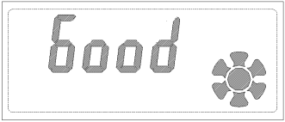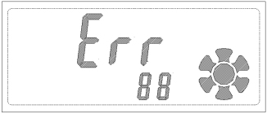

图3 充值金额界面 图4 剩余金额界面

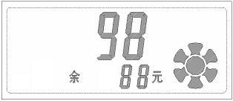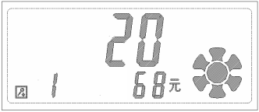

图5 总用水量界面 图6 当前阶梯信息

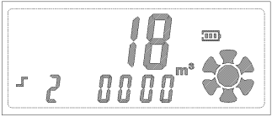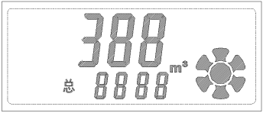

图7 用户欠费提示界面

图7用户欠费提示界面

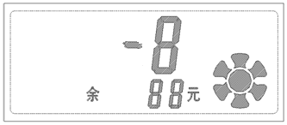

# 安装尺寸及说明

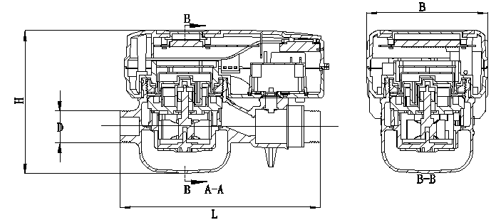

|  |  |  |  |  |
| --- | --- | --- | --- | --- |
| 水表 | 尺寸（mm） | | | |
| L | D | H | B |
| DN15 | 165 | G3/4 | 94.7 | 100 |
| DN20 | 195 | G1 | 94.7 |

W401型水表尺寸

|  |  |  |  |  |
| --- | --- | --- | --- | --- |
| 水表 | 尺寸（mm） | | | |
| L | D | H | B |
| DN15 | 165 | G3/4 | 118 | 100 |
| DN20 | 195 | G1 | 118 |
| DN25 | 225 | G1 1/4 | 118 |

JYDZ-W 201型水表尺寸

# 安装与使用

1. 选择水表口径，应根据用水量的大小以接近常用流量为宜，不能单纯以管道口径确定水表。工作条件: a)流量范围*Q*1～*Q*4、b)环境温度:5℃～55℃、c)计量介质温度：0.1℃～30℃、d)水压:0.03MPa～1.0MPa、d）水表禁止通入带有腐蚀性的液体。
2. 水表应避免曝晒、冰冻、污染和水淹，且安装位置应方便拆装。在有冰冻期间，应将水表和水管保温材料包扎，同时将进水端阀门关闭，出水端阀门和水龙头打开，这样可防止水表因冰冻膨胀而损坏。
3. 应根据水表标示进行安装（“H”为水平安装，“V”为垂直安装），且表壳箭头与管道水流方向一致。水表上游端应安装控制阀，便于水表维修。
4. 水表不应直接与管道连接，水表与管道间应有活动接口（如管接头、螺母、密封垫圈等。) 。安装水表时,不应受由管子和管件引起的过度应力，以免损坏水表。
5. 水表不使用时，电子叶轮如有微小转动，是由于管道中的水压不够稳定或其它原因引起的，建议在水表不使用时关闭水表上游的控制阀门以及在水表进水端装止回阀。
6. 安装具有节水功能的水表时，在进水口一定要用配套专用管接头，以减少水压波动引起的水表自转现象。
7. 新装管道务必将管道内沙子、泥沙、麻丝等杂物冲洗干净后方可装表，以免造成水表故障。水表安装时，注意水表的连接长度，当两端管路间距超过水表连接长度时，应修正管路间距，满足水表连接长度，否则间距过大强行安装将造成水表连接螺纹端断裂或管接头断裂以及连接螺母的损坏；若水表的两端管路不在同一轴线上，应通过其它途径来修正使之与管路在同一轴线上。
8. 为计量准确，水龙头应高于水表。
9. 为保证计量精度，表前应保留10D（D为管道口径）以上直管段，表后应保留5D以上直管段，同时尽量避免弯头、三通、锥管、泵的干扰。若进水口管道有缩径管时，表前直管段在15D以上；进水口管道有90o弯头时，表前直管段在20D以上；进水口管道有半开的阀门时，表前直管段在50D以上。
10. 为使水表能长期正常工作，水表内应始终充满水。如果空气有可能进入水表，应在水表上游安装放气阀。
11. 应防止安装场所周围环境的冲击或振动导致水表损坏，还应避免水表承受由管道和管件造成的过度应力，必要时须将水表安装在底座或托架上。
12. 应采取措施防止不利的水力条件（空化、浪涌、水锤）。
13. 上下游水管应适当固定，以保证在拆除水表或断开一侧连接时，任何部分都不会因水的推力而移位。
14. 由于未严格按照安装注意事项进行安装，造成水表或其配件的损坏，一切损失由安装者自负。

# 常见故障及排除方法

|  |  |  |
| --- | --- | --- |
| 序号 | 故障描述 | 排除方法 |
| 1 | 水流很小  或者无水 | 水表在长期使用过程中，若管道内有杂物、铁锈等沉积物难免会堵塞滤水网而影响供水和准确计量，如出现上述情况应与当地自来水公司取得联系并予以解决，不得自行拆装。 |
| 2 | 常显示关阀 符号或者用户欠费提示 | 欠费关阀（剩余金额为负值）或者剩余金额不足告警关阀（IC卡表）。如果是剩余金额不足告警关阀，插卡一次即可临时开阀。为了不影响正常用水，两种情况下请及时缴费。 |
| 3 | 常显磁干扰符号 和阀门关阀符号 | 排除外部的恶意磁干扰，并及时与自来水公司或物业公司取得联系。 |
| 4 | 常显低电压符号 (或者阀门关闭符号  低电压符号 同时显示) | 电池欠压或者失压，请及时与自来水公司或物业公司取得联系。 |

# 运输存储

* 1. 水表运输和拆封不应受到剧烈冲击，应根据GB/T 13384-2008《机电产品包装通用技术条件》的规定运输和储存。水表按规定装入箱后，可用无强烈震动交通工具运输。运输途中不应受雨、霜、雾直接影响，按标志向上放置并不受挤压撞击等损伤。

1. 水表应贮存在干燥、通风好，且在空气中不含有腐蚀性介质的场所。保存在原包装内，保存地环境温度为5℃～55℃，相对湿度不超过70%。
2. 水表在仓库里保存，应放在台架上，叠放高度不超过5层，贮存时间不应超过6个月，超过6个月的应重新进行性能检查。

# 产品保证期限

我公司智能水表自售**出日起一年内**，凡安装合理，用户遵守说明书规定要求正常使用，确因制造质量引起的内部机件损坏或故障（冻坏除外），并确保制造厂铅封封帽完整且无人为损坏的情况下，制造厂给予修理或更换。

# 配件及声明

使用前请仔细阅读本使用说明书。随同每只水表有管接头、螺母及橡胶密封圈各两件,说明书一份。

本公司的使用说明书并无任何明确或隐含的保证，本公司有对使用说明书进行更改和修订的权利，产品型号规格及技术指标如有改动，厂家具有最终解释权，一切以实际产品为主。

**地址：中国浙江杭州市余杭区仓前街道龙潭路9号**

**电 话：（+86）571-89935888**

**传 真：（+86）571-89935899**

**服务电话：400-690-0768**

**网 址：http://www.sunrisemeter.com**